**Guía “Materiales”**

**Asignatura: Ciencias Naturales Curso: 1° básico**

**Fecha: semana del 13 al 23 de octubre 2020 Docente: Karla Uribe Madrid**

**Nombre del Alumno: _________________________________________________**

**I.- Objetivo de Aprendizaje:** Explorar y describir los diferentes tipos de materiales en diversos objetos, clasificándolos según sus propiedades (goma-flexible, plástico-impermeable) e identificando su uso en la vida cotidiana(OA8)

**II.- Contenido:** Propiedades de materiales y objetos de diverso tipo.

**III.- Objetivo de la clase:** Observan y dan ejemplos de diversos tipos de materiales (madera, vidrio, metal, plástico, goma, etc.) del entorno.

**IV.- Indicaciones generales:**

1. Hola niños y niñas ¿Cómo están?, espero que junto a su familia estén todos bien.
2. Hoy observaremos diversos tipos de materiales ¿recuerdas que materiales hemos visto? Madera, vidrio, metal, etc.
3. Para la clase de hoy solo necesitaremos tu estuche con lápices y tus ganas de aprender.

**V.- Actividad a desarrollar:**

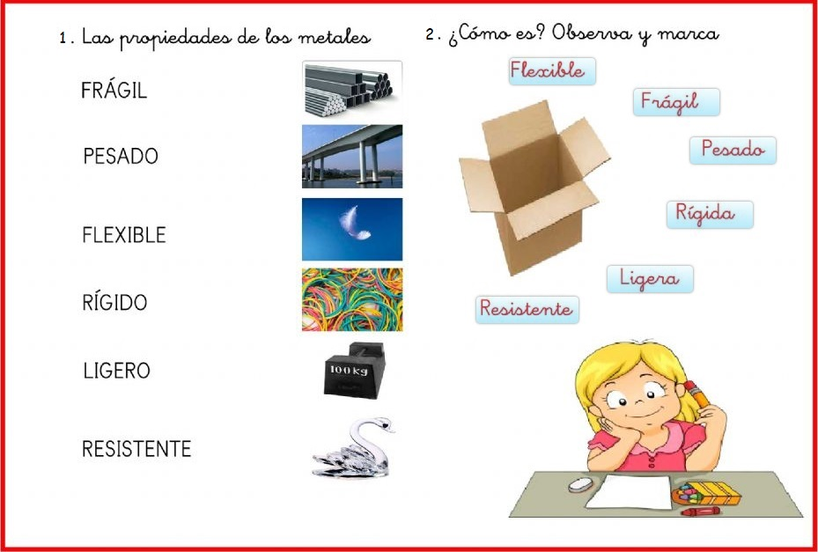

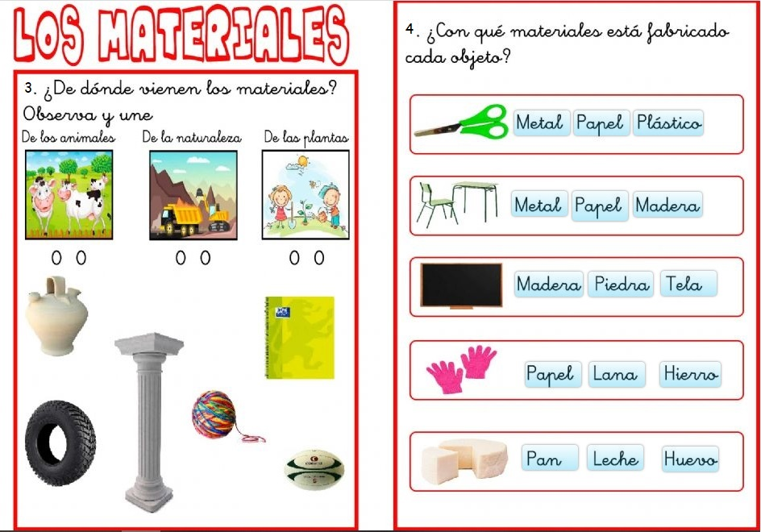

**Indicador de evaluación:** Observan y dan ejemplos de diversos tipos de materiales (madera, vidrio, metal, plástico, goma, etc.) del entorno.

* Completa el recuadro con: ¿Qué objetos son? Y ¿de qué material son?

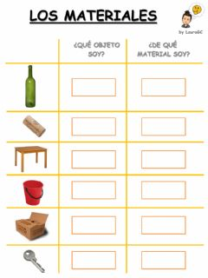

¿Qué material utilizaste? _________________________________________

Recuerda dejar tu trabajo dentro de la carpeta de trabajos.

**VI.-** **Retroalimentación:** cada entrega que reciba la docente se retroalimentará al alumno en su trabajo (revisión)

**VII.- Fecha de envío: 28 de octubre 2020.**

**VIII.- Cómo y/o donde enviar:** Reenviar las páginas a la docente a través del correo [profesorakarlauribe@gmail.com](mailto:profesorakarlauribe@gmail.com) o asistir al establecimiento el día Miércoles 28 de octubre y entregarlo a la docente entre las 10°° a 14°° hrs.